安全啓発動画一覧
安全啓発動画は下線項目についてCtrlを押しながらクリックしてYoutubeでご覧ください。QRコードも掲載いたしますので，会社および個人携帯でも確認は可能です。

［墜落関連］
１．ただしく使おうフルハーネス型安全帯  ↑ Ctrlを押しながらクリック  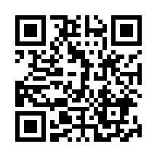 | 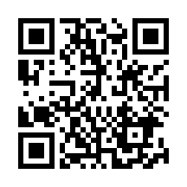  ２．【災害事例】電工が天井内配線中に脚立から転落
３．【災害事例】筋かいが外されている場所で安全帯を使用していなかったため転落  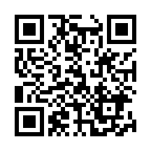 | 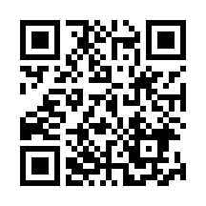  ４．足場から墜落災害の恐ろしさ
［感電関連］
１．【災害事例】照明器具の配線接続作業で感電  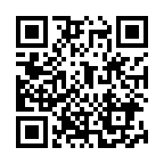 | 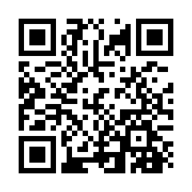  ２．【安全対策】架空電線近接作業
※墜落，感電関連の動画の他，追加の安全動画をご希望される場合は組合事務局までご相談ください。

※このデータはメールで送信済みです。HPにも掲載しています。

